Análisis y Desarrollo de un Sistema de Información Web para la Gestión de Inventario y Venta de Zapatos para la Empresa VELYSH

Samuel Jerónimo Diaz Guerrero

Eimmy Katherine Arias Álvarez
Jorge Antonio Herrera Parrado
Edwar Stiven Manrique Mejía

Servicio Nacional de Aprendizaje (SENA)
Centro de Electricidad, Electrónica y Telecomunicaciones (CEET)

Programa: Análisis y Desarrollo de Software (228118) Ficha 3278638
M.Ed. Ing. Oscar Alberto Zambrano Ospina
20 de noviembre de 2025
Tabla de Contenido
Resumen 4
Abstrac 5
Introducción 6
Planteamiento del Problema 7
Causas 7
Consecuencias 7
Soluciones 7
Involucrados 8
Hipótesis o Pregunta proyecto 8
Alcance 10
Objetivos de la Investigación 11
Objetivo General 11
Objetivos Específicos 11
Marco de Referencia 13
Antecedentes 13
Marco Teórico 15
Diseño Metodológico 16
Recolección de información 16
Método Usado: Entrevista 16
Análisis de la Información 17
Requerimientos Funcionales y no Funcionales 19
Requerimientos Funcionales 19
Requerimientos NO Funcionales 21
Diagramación UML 23
Diagrama BPMN 23
Diagrama Casos de Uso 23
Diseño ( mockups) 24
Referencias bibliográficas 25

Lista de Tablas
Tabla 1 Requerimiento Funcional 01 21
Tabla 2 Requerimiento Funcional 02 21
Tabla 3 Requerimiento Funcional 03 22
Tabla 4 Requerimiento Funcional 04 22
Tabla 5 Requerimiento Funcional 05 23
Tabla 24 Requerimiento no Funcional 01 24
Tabla 25 Requerimiento no Funcional 02 24
Tabla 26 Requerimiento no Funcional 03 24
Tabla 27 Requerimiento no Funcional 04 24
Tabla 28 Requerimiento no Funcional 05 24

Lista de Figuras

Figuras 1 Entrevista 16
Figuras 2Analisis de la informacion 18
Figuras 3 Analisis de la informacion 19
Figuras 4 Analisis de la informacion
Figuras 5Diagrama BPMN 20
Figuras 6 Diagrama casos de uso 20
Figuras 7 Mockups
Figuras 8 Mockups 21
Figuras 9 Mockups 22

Resumen
VELYSH, empresa bogotana de calzado fundada en 2019, enfrenta problemas operativos debido a la gestión manual de inventarios y la falta de un sistema centralizado para ventas y pedidos. Esto genera errores, baja eficiencia y dificulta su crecimiento.
El proyecto propone desarrollar un sistema web que unifique los canales de venta y digitalice el inventario. La herramienta incluirá un catálogo digital, seguimiento de pedidos, alertas de stock y un panel administrativo para mejorar el control y la toma de decisiones.
La solución busca optimizar procesos, reducir errores, mejorar la experiencia del cliente y asegurar la sostenibilidad de VELYSH en un mercado cada vez más digitalizado.
Palabras clave: Desarrollo, inventario, venta, cliente, digitalizado.

Abstrac
VELYSH, a Bogotá-based footwear company founded in 2019, faces operational challenges due to manual inventory management and the lack of a centralized sales and ordering system. This leads to errors, low efficiency, and hinders growth.

The project proposes developing a web-based system that unifies sales channels and digitizes inventory. The tool will include a digital catalog, order tracking, stock alerts, and an administrative dashboard to improve control and decision-making.
The solution aims to optimize processes, reduce errors, enhance the customer experience, and ensure VELYSH's sustainability in an increasingly digital market.
Keywords: Development, inventory, sales, client, digitized.

Introducción
VELYSH es una empresa familiar bogotana dedicada a la fabricación de calzado deportivo y casual para hombres y mujeres. Fundada en 2019, se ha destacado por ofrecer productos de alta calidad a precios accesibles, diferenciándose de competidores que priorizan la producción masiva sobre la excelencia. Sin embargo, a pesar de su crecimiento, enfrenta desafíos operativos que limitan su eficiencia y expansión.
Este proyecto se desarrolla en el contexto de una creciente digitalización del comercio, donde la optimización de procesos internos y la centralización de canales de venta son fundamentales para la competitividad. El propósito principal es diseñar e implementar un sistema web que unifique los canales de venta y digitalice la gestión de inventario, mejorando la trazabilidad, el control administrativo y la experiencia del cliente.
La importancia de este proyecto radica en su capacidad para transformar la operación de VELYSH, permitiéndole escalar sus procesos, reducir errores humanos, automatizar tareas repetitivas y tomar decisiones basadas en datos. Su aplicación directa beneficiará tanto a la empresa como a sus clientes, quienes disfrutarán de una experiencia de compra más fluida, segura y personalizada.
Se lleva a cabo para resolver los problemas de dispersión en los canales de venta y la gestión manual del inventario, y para garantizar la sostenibilidad de VELYSH en un mercado cada vez más exigente. El objetivo general es desarrollar un sistema web integral, y los resultados esperados incluyen una mejora significativa en la eficiencia operativa, la satisfacción del cliente y el control administrativo.

Planteamiento del Problema

Causas
Las causas principales de esta problemática son la falta de un sistema centralizado para la gestión de ventas y pedidos, la dependencia de procesos manuales para el control de inventario, y la ausencia de herramientas tecnológicas que permitan automatizar y sincronizar la información comercial. Estas deficiencias operativas se han mantenido debido a la falta de inversión en soluciones digitales adaptadas a las necesidades específicas del negocio

Consecuencias
Como consecuencia de estas limitaciones, VELYSH enfrenta una baja eficiencia operativa, errores frecuentes en la gestión de productos, dificultades para tomar decisiones basadas en datos, y una experiencia de compra deficiente para sus clientes. Además, la empresa ve comprometida su capacidad de escalar sus procesos, lo que pone en riesgo su sostenibilidad en un entorno cada vez más competitivo y digitalizado.

Soluciones
Para resolver esta situación, se propone el desarrollo de un sistema web integral que permita centralizar los canales de venta, digitalizar la gestión de inventario y automatizar los procesos clave del negocio. Este sistema incluirá un catálogo digital con filtros avanzados, trazabilidad completa de pedidos, alertas inteligentes por modelo, talla y color, y un panel administrativo que facilite la toma de decisiones basada en datos. La implementación de esta solución tecnológica permitirá a VELYSH mejorar su eficiencia, ofrecer una mejor experiencia a sus clientes y asegurar su sostenibilidad a largo plazo.

Involucrados
Los actores involucrados en este proceso son el equipo administrativo de VELYSH, encargado de adoptar y gestionar el nuevo sistema; los clientes, quienes se beneficiarán directamente de una experiencia de compra más fluida y segura; el equipo de desarrollo del proyecto, responsable de diseñar e implementar la solución tecnológica La empresa VELYSH enfrenta actualmente 2 problemáticas que limitan su eficiencia operativa. Impidiendo que aproveche su ventaja competitiva. El desarrollo de este sistema será una solución para optimizar su proceso al estar en crecimiento, la empresa necesita optimizar la metodología manual que llevan actualmente.
Actualmente, la empresa gestiona inventario y ventas de manera manual, lo que provoca errores y pérdidas de tiempo. Con un sistema web podemos centralizar toda la información y acceder en tiempo real, desde cualquier lugar. Esto permitirá optimizar procesos, mejorar la atención al cliente y tomar decisiones más acertadas para que la empresa sea más competitiva

Hipótesis o Pregunta proyecto
¿Cómo puede VELYSH mejorar su eficiencia operativa mediante un sistema web que centralice ventas e inventario?

Justificación
El sistema web representa una solución estratégica y necesaria para enfrentar los desafíos operarios actuales, ayuda significativamente la eficiencia operativa con la implementación de un aplicativo web para la empresa VELYSH es fundamental para asegurar su sostenibilidad y crecimiento en un mercado cada vez más competitivo y digitalizado. Con la implementación del sistema propuesto VELYSH obtendrá beneficios y ventajas al centralizar las ventas, optimización de procesos clave como mayor control administrativo en el stock, alertas inteligentes, escalabilidad, crecimiento, y un mayor control administrativo que impactarán positivamente tanto a corto como a largo plazo.
El sistema web cuenta con un sistema centralizado y unificado que ayuda a la realización de los pedidos, unificando solo un canal de venta. Asegura que mediante el uso de la tecnología brinda una gestión de calidad y garantiza una sostenibilidad a largo plazo con estos procesos.

Alcance
El proyecto tiene como alcance mediane su ayuda tecnológica resolver y reducir errores como los que presenta la empresa VELYSH, que centralice sus canales de venta y digitalice la gestión de inventarios, mejorando la experiencia tanto para los clientes como para los administradores. El aplicativo integrará un catálogo digital interactivo, permitiendo a los usuarios buscar productos de manera eficiente y realizar compras de forma centralizada. Además, incluirá un sistema de gestión de pedidos que permitirá el seguimiento de cada compra desde la orden hasta la entrega, y un control de inventario automatizado que ofrecerá alertas de stock y generará reportes sobre el comportamiento de los productos. También se implementará un panel administrativo centralizado para gestionar productos, pedidos e inventarios de manera más eficiente. Con esta solución, VELYSH optimizará sus procesos operativos, mejorará la trazabilidad de los pedidos y fortalecerá su competitividad, asegurando un crecimiento sostenible y escalable en el mercado.

Objetivos de la Investigación

Objetivo General
Desarrollar un sistema que optimice los procesos operativos de la empresa VELYSH, remplazando procesos manuales mediante módulos que gestionen los registros de pedidos, catálogos y el inventario. Con el fin de mejorar la eficiencia.

Objetivos Específicos
- Diseñar catálogo digital completo con funcionalidades avanzadas de búsqueda y filtrado específicas para calzado (tipo de producto- tenis casuales-deportivos, género, talla, color, precio, etc.).
- Validar un sistema completo para la gestión de pedidos que permita el seguimiento desde la orden inicial hasta la entrega con notificaciones automáticas tanto para los clientes como para los administradores.
- Crear funcionalidades automatizadas de registro y seguimiento de las entradas y salidas de productos, con generación automática de alertas por stock mínimo y máximo, por modelo talla y color.
- Sincronizar las ventas e inventario para que cada transacción se refleje automáticamente en el stock y genere información necesaria para reportes.
- Construir un panel administrativo que permita a VELYSH gestionar todos los aspectos del negocio desde una interfaz centralizada, incluyendo gestión de productos, pedidos, inventario y reportes.

Marco de Referencia

Antecedentes
1. DISTRITOK
Ofrece un catálogo dinámico con filtros avanzados por talla, estilo y color, además de un sistema de promociones personalizadas. Su fuerte está en brindar al usuario un proceso de compra atractivo, seguro y con seguimiento detallado de pedidos.
TeamSystem | Distrito.K Programas de gestión y software ERP
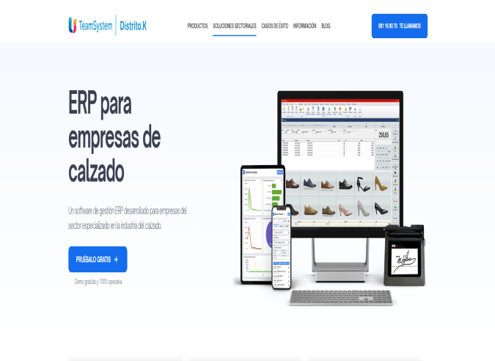

- CALZAGES
- Permite añadir productos con fotos, precio, tallas y colores.
- Organiza el catálogo por categorías y gestiona el inventario fácilmente.
- Ofrece carrito de compras, pagos seguros y promociones.
- Los clientes pueden elegir su talla, comprar y seguir su pedido en línea.
¿ Que es CalzaGés ? - CalzaGés Software
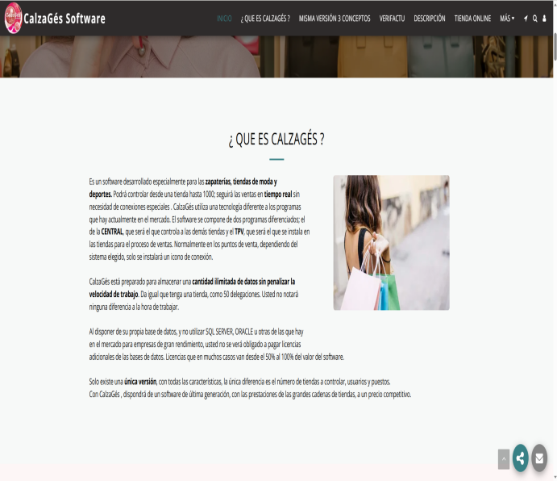

3. ODOO
En Odoo el usuario se puede registrar,añadir un producto con el precio fecha de cuando seria enviado, poner si el producto está disponible o no validar la factura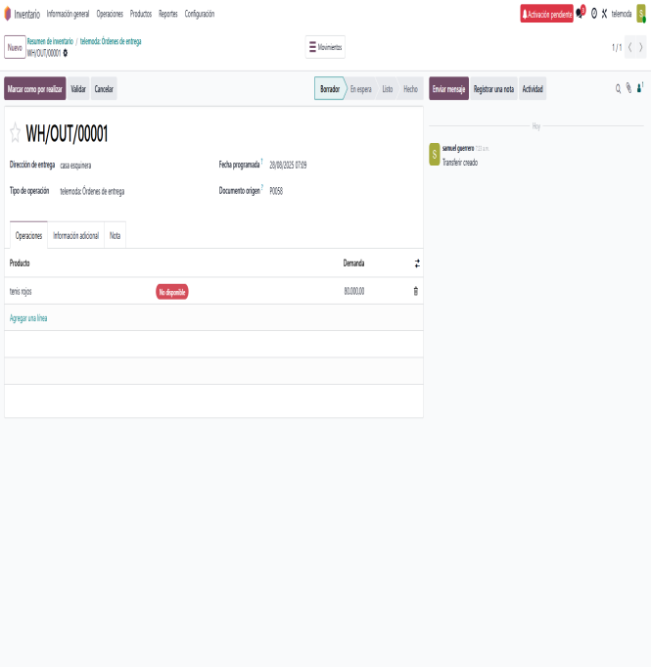
Tienda de ropa | Industria | Odoo
4. KCODE
Se enfoca en la tecnología y personalización. Integra diseños modernos, pasarelas de pago avanzadas, analíticas de ventas y posibilidad de adaptar funciones según las necesidades del negocio. Su fortaleza es la flexibilidad y escalabilidad.
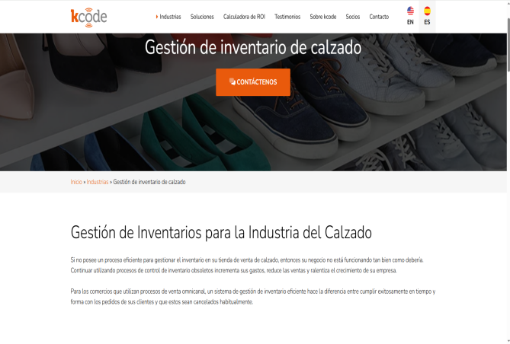
Inicio | kcode | Compañía de control de Inventario

5. APPARELMAGIG
Cuenta con múltiples canales de ventas, divisiones, almacenes y proveedores.
Desarrolla paneles integrales de pronóstico y reabastecimiento. sus ingresos estimados, ventas unitarias.
Contiene un listado de materiales y paquetes tecnológicos completos con control total de todos los componentes que forman sus productos.

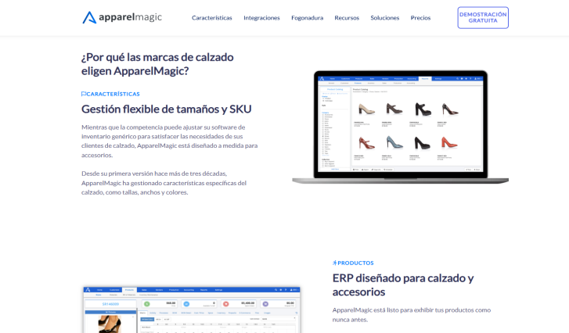

Apparel Software - Fashion ERP, CRM, PLM‎, Inventory - ApparelMagic

Marco Teórico
El proyecto contempla la implementación de un sistema de información web que transforme los procesos manuales de VELYSH en operaciones digitalizadas, eliminando errores en pedidos, desfases entre ventas e inventario y mejorando la toma de decisiones. Se desarrollará una gestión de inventarios automatizada basada en modelos de revisión continua y puntos de reorden, lo que permitirá optimizar costos y mejorar la rotación de productos, considerando la variabilidad de tallas, colores y modelos de calzado. El sistema integrará un comercio electrónico avanzado con catálogos digitales, filtros inteligentes, procesos de compra optimizados y experiencias omnicanales personalizadas para fortalecer la competitividad de la empresa. Para garantizar escalabilidad, mantenibilidad y seguridad, se aplicarán metodologías ágiles y el patrón arquitectónico MVC, asegurando un desarrollo robusto y adaptable. La integración de procesos empresariales se logrará mediante una fuente única de verdad, con sincronización automática entre ventas e inventario, actualización en tiempo real y trazabilidad completa de productos. Se diseñarán interfaces intuitivas y paneles administrativos accesibles para asegurar facilidad de uso y aceptación tecnológica por parte de los usuarios, siguiendo principios de usabilidad que permitan que personas con distintos niveles de habilidad tecnológica puedan interactuar con el sistema. Se aplicará un modelo de calidad de software que garantice corrección, fiabilidad, eficiencia, integridad y portabilidad, además de cumplir con la normativa de protección de datos vigente en Colombia. El sistema también incorporará mecanismos de seguridad que protejan la información sensible de clientes y operaciones de la empresa. En conjunto, este sistema se convertirá en un facilitador estratégico que digitalice las operaciones de VELYSH, mejore la eficiencia, reduzca errores, fortalezca la relación con los clientes y siente las bases tecnológicas para un crecimiento sostenible en el mercado digital competitivo.

REFERENCIAS DEL MARCO TEÓRICO
- Davis, F. D. (1989). Perceived usefulness, perceived ease of use, and user acceptance of information technology. MIS Quarterly.
- Nielsen, J. (2012). Usability 101: Introduction to Usability. Nielsen Norman Group.

Diseño Metodológico

Recolección de información
Figura 1: Entrevista

Método Usado: Entrevista
Administradora: Marien Giselle Diaz Guerrero
- ¿Qué consecuencias han tenido los errores en la gestión de pedidos o inventario?
Respuesta: Atrasos en las entregas y confusión con los clientes.
- ¿Cómo afecta esta desorganización a la relación con sus clientes?
Respuesta: Hace que pierdan confianza y se genere frustración.
- ¿En qué momentos del proceso sienten que pierden más tiempo?
Respuesta: Buscando tallas disponibles y confirmando pedidos manualmente.
- ¿Cuáles son los principales problemas que enfrentas al organizar tu trabajo diario?
Respuesta: Mantener todo actualizado entre pedidos, inventario y entregas.
- ¿Si pudieras crear una plataforma, que problemas principalmente te gustaría que resolviera?
Respuesta: Que organice inventario y pedidos de forma automática.
- ¿Qué funciones te gustaría que tuviera una plataforma digital para mejorar tu experiencia al comprar zapatos?
Respuesta: Catálogo claro, stock en tiempo real y opciones fáciles de pago/envío.
- ¿Cómo nació su empresa y cuál es su visión?
Respuesta: Nació como un proyecto personal de diseño y venta de tenis únicos. La
visión es crecer con una marca que combine estilo, calidad y accesibilidad.
- ¿aceptan pagos digitales? ¿Qué medios?
Respuesta: Sí, transferencias bancarias y pagos por apps como Nequi o Daviplata.
- ¿Qué tan difícil es coordinar entregas y mantener informados a tus clientes?
Respuesta: Es retador porque depende de la disponibilidad de tiempo y de la logística
del envío.
- ¿Cómo gestionas las citas y entregas de trabajo?
Respuesta: Por mensajes directos o llamadas con los clientes.
- ¿Cuáles son las mayores complicaciones o retos que enfrentas día a día como zapatero?
Respuesta: Cumplir tiempos de entrega y manejar la comunicación con varios clientes
al mismo tiempo.

Análisis de la Información
Figura 2 : Analisis de la informacio
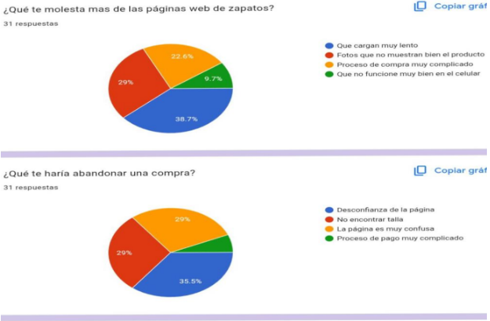
Figura 3: Analisis de la informacion
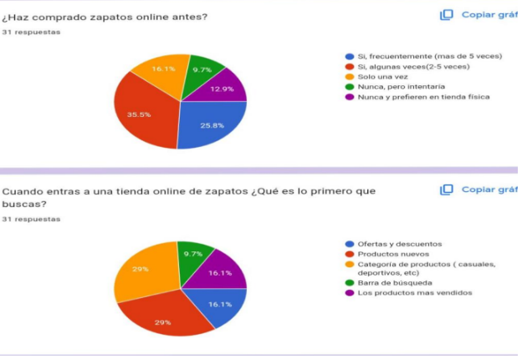
Figura 4: Analisis de la informacion
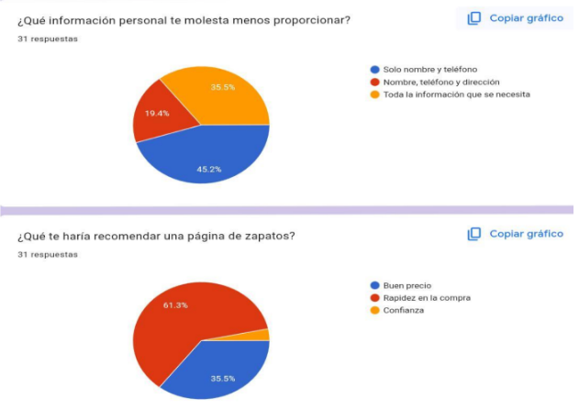

Requerimientos Funcionales y no Funcionales

Requerimientos Funcionales
Identificación del requerimiento: | RF01.
Nombre del requerimiento: | Registrar usuario
Características: | Confirmación de contraseña, campos obligatorios.
Descripción del requerimiento: | El sistema debe permitir que un nuevo usuario cree una cuenta ingresando sus datos básicos como el nombre, apellido, nro. celular, correo electrónico, contraseña y confirmando su contraseña nuevamente. Así podrá acceder al sistema con su perfil.
Requerimientos NO funcionales: | - RNF 07  - RNF 11  - RNF 10

Identificación del requerimiento: | RF02.
Nombre del requerimiento: | Iniciar sesión
Características: | Inicia sesión para ingresar a sistema, es para el administrador o cliente
Descripción del requerimiento: | Los usuarios podrán entrar al sistema usando su correo y contraseña.Esto garantiza que solo quienes tengan una cuenta puedan acceder. Este proceso de autenticación facilita que el usuario pueda continuar con sus compras, revisar pedidos anteriores o gestionar su información de manera segura.
Requerimientos NO funcionales: | - RNF 07  - RNF 02

Identificación del requerimiento: | RF03.
Nombre del requerimiento: | Roles de usuarios
Características: | Perfiles como administrador y cliente
Descripción del requerimiento: | El sistema debe diferenciar claramente los perfiles de usuario, como el administrador y el cliente. El administrador tendrá permisos especiales como crear y eliminar productos, visualizar el historial de ventas y generar reportes, mientras que el cliente podrá explorar el catálogo, agregar productos al carrito y realizar compras. Esto asegura que cada usuario solo tenga acceso a las funciones que realmente necesita.
Requerimientos NO funcionales: | - RNF 07  - RNF 08

Identificación del requerimiento: | RF04.
Nombre del requerimiento: | Cerrar sesión
Características: | Finaliza sesión y redirige al inicio.
Descripción del requerimiento: | El usuario podrá cerrar sesión y ser redirigido al inicio viendo la página principal nuevamente , evitando accesos no autorizados.
Requerimientos NO funcionales: | - RNF 07

Requerimientos NO Funcionales
Identificación del requerimiento: | RNF01.
Nombre del requerimiento: | Compatibilidad multiplataforma
Características: | Funciona en navegadores modernos y dispositivos móviles sin pérdida de funciones.
Descripción del requerimiento: | El sistema debe funcionar bien tanto en computadoras como en celulares sin perder funciones.
Prioridad del requerimiento: | Alta.

Identificación del requerimiento: | RNF02.
Nombre del requerimiento: | Desempeño general
Características: | El sistema permitirá garantizar un buen desempeño en cuanto al tiempo de respuesta del aplicativo en la mayoría de aplicaciones.
Descripción del requerimiento: | El sistema debe responder rápido y sin fallos cuando los usuarios lo usen.
Prioridad del requerimiento: | Alta.

Identificación del requerimiento: | RNF 03.
Nombre del requerimiento: | Confirmación rápida de pedidos
Características: | Validar stock y confirmar compra rápidamente
Descripción del requerimiento: | Las compras deben confirmarse en pocos segundos después de que el usuario haga clic.
Prioridad del requerimiento: | Alta

Identificación del requerimiento: | RNF 04.
Nombre del requerimiento: | Legibilidad de la interfaz
Características: | Fuentes claras, contraste adecuado.
Descripción del requerimiento: | La interfaz debe tener textos claros y colores que permitan leer sin dificultad.
Prioridad del requerimiento: | Media.

Identificación del requerimiento: | RF05.
Nombre del requerimiento: | Gestiónar perfil usuario
Características: | Editar datos personales, direcciones y preferencias.
Descripción del requerimiento: | El usuario podrá editar sus datos personales como el nombre, correo, teléfono, dirección y finalmente si desea cambiar su contraseña.
Requerimientos NO funcionales: | - RNF 05  - RNF10  - RNF 11

Diagramación UML

Figura 5: Diagrama BPMN
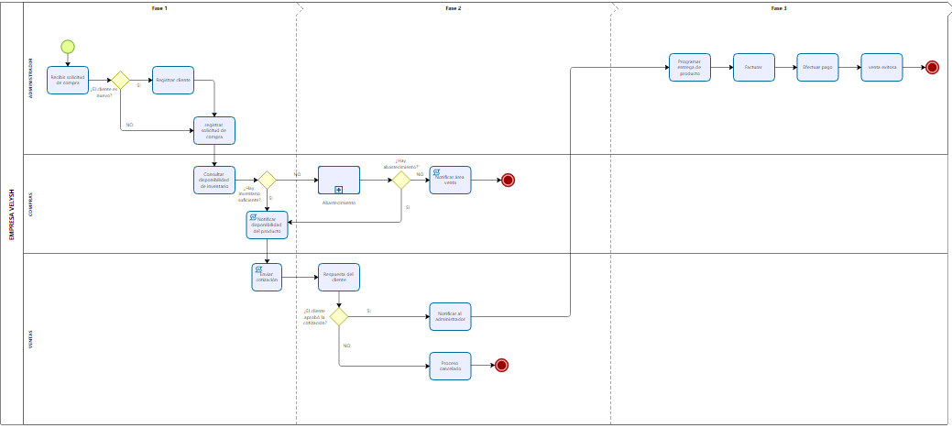

Figura 6: Diagrama Casos de Uso
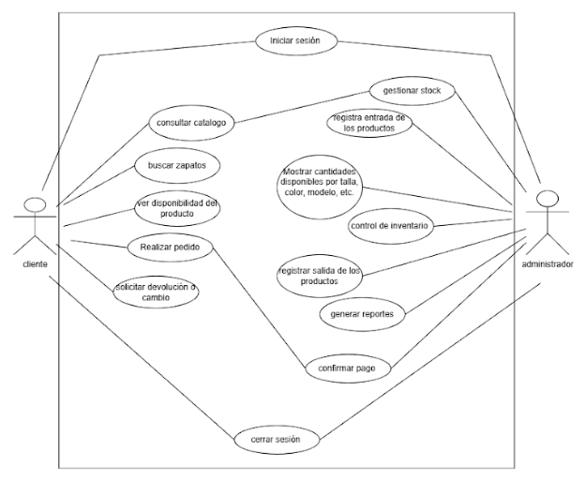

Diseño (mockups)
Figura 7: Mockups
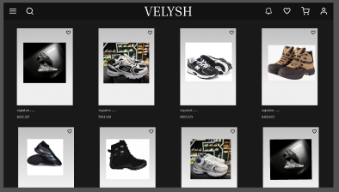
Figura 8: Mockups
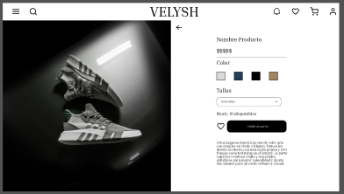
Figura 9: Mockups
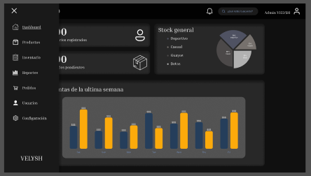

Figura 10: Mockups
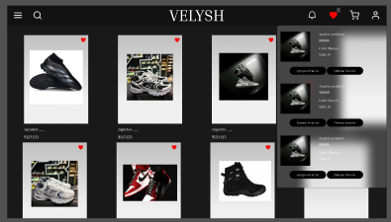

Referencias bibliográficas
Transformación digital y sistemas de información
Laudon, K., & Laudon, J. (2020). Management Information Systems: Managing the Digital Firm (16th ed.). Pearson.
Turban, E., Pollard, C., & Wood, G. (2018). Information Technology for Management: On-Demand Strategies for Performance, Growth, and Sustainability. Wiley.
Desarrollo de sistemas web y optimización de procesos
Sommerville, I. (2016). Software Engineering (10th ed.). Pearson.
Pressman, R. S., & Maxim, B. R. (2019). Software Engineering: A Practitioner’s Approach (9th ed.). McGraw-Hill.
Chopra, S., & Meindl, P. (2019). Supply Chain Management: Strategy, Planning, and Operation (7th ed.). Pearson.
Silver, E., Pyke, D., & Thomas, D. (2017). Inventory and Production Management in Supply Chains (4th ed.). CRC Press.
E-commerce y digitalización del comercio
Chaffey, D. (2019). Digital Business and E-Commerce Management (7th ed.). Pearson.
Kotler, P., Kartajaya, H., & Setiawan, I. (2021). Marketing 5.0: Technology for Humanity. Wiley.

